Սլայդ 1

Սլայդ 2

Եվրոպական կրթական տարածք

Հանձնաժողովի նախագահ ֆոն դեր Լեյենը իր Քաղաքական ուղեցույցներում պարտավորվել է իրականություն դարձնել Եվրոպական կրթական նոր տարածքը մինչև 2025 թվականը: Կրթությունը հիմքն է անձնական կատարման, աշխատունակության և ակտիվ և պատասխանատու քաղաքացիության համար: Որակյալ և ներառական կրթության, վերապատրաստման և ցմահ ուսուցման իրավունքը հռչակված է Սոցիալական իրավունքների եվրոպական սյունում՝ որպես դրա առաջին սկզբունք: Միությունը վերափոխում է իր աճի ռազմավարությունը՝ հիմնված կայունության վրա՝ կանաչ և թվային անցումները որպես փոխակերպող շարժիչ ուժեր: Կրթությունը եվրոպական ապրելակերպի հիմքն է՝ ամրապնդելով սոցիալական շուկայական տնտեսությունը և ժողովրդավարությունը՝ ազատության, բազմազանության, մարդու իրավունքների և սոցիալական արդարության միջոցով:

Կրթության, վերապատրաստման և հմտությունների արդյունավետ կիրառման մեջ ներդրումները կարևոր նշանակություն կունենան Եվրոպայի տնտեսական և սոցիալական բարգավաճմանը աջակցելու համար:

Սլայդ 3

Ի՞նչ է ձեռք բերվել։

Եվրոպական կրթական տարածքը հիմնված է ԵՄ մակարդակով կրթական համագործակցության տասնամյակների վրա: Կրթության և ուսուցման ոլորտում եվրոպական համագործակցության ռազմավարական շրջանակը (ET 2020) օգնեց վստահության և փոխըմբռնման ձևավորմանը, որն աջակցեց Եվրոպական կրթական տարածքի առաջին նախաձեռնություններին, ազգային բարեփոխումներին և նպաստեց կրթության և վերապատրաստման համայնքի արձագանքին Covid-19 համաճարակին:

Մինչ այժմ համագործակցությունն արդեն հասել է զգալի արդյունքների՝ ուսուցիչների հզորացման, հանրակրթության բարելավման, թվային փոխակերպմանը հարմարվելու կամ ՄԿՈՒ-ի բարելավման նոր սկզբունքների սահմանման հետ կապված:

Սլայդ 4

Արդյունքները մինչ այժմ

1. Մշակված է Աշխատակազմի աշխատանքային փաստաթղթում:

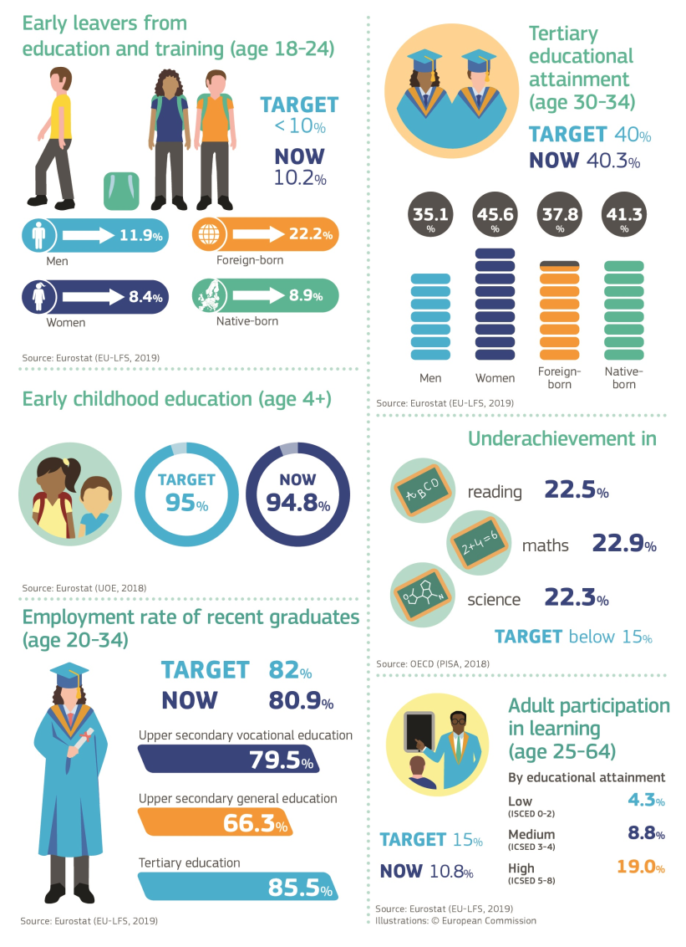

− Երեխաների գրեթե 95%-ը վաղ մանկության կրթություն է հաճախում 4 տարեկանից: Կրթության այս չափազանց կարևոր փուլն այժմ կարող է իր ողջ կշիռը քաշել որակի չափանիշների վրա, հատկապես անբարենպաստ խմբերի երեխաների համար:

− Երիտասարդ չափահասների բարձրագույն կրթության մակարդակը վերջին տասնամյակում հսկայական ընդլայնում է ունեցել՝ ԵՄ-ն դուրս բերելով նույնիսկ 2009 թվականին սահմանված 40%-անոց թիրախից: Բարձրագույն կրթական մակարդակը կապված է աշխատանք գտնելու և պահպանելու ավելի լավ հնարավորությունների, ավելի բարձր եկամուտների և ժողովրդավարական գործընթացներում ավելի մեծ մասնակցության հետ: կյանքը։

− Երիտասարդների մասնաբաժինը, ովքեր թողնում են կրթությունը առանց բարձրագույն միջնակարգ դիպլոմի և այլևս չեն անցնում վերապատրաստման դասընթացներ, 2009-ի 14%-ից նվազել է մինչև 10,2% 2019-ին և, հետևաբար, գործնականում հասել է ԵՄ-ի 10% նպատակակետին: Այս ձեռքբերումը օգնում է պայքարել երիտասարդ չափահասների ցածր հմտությունների թակարդի դեմ:

− ԵՄ-ն չի հասել իր նպատակին՝ մինչև 2020 թվականը 15-ամյա երիտասարդների մասնաբաժինը, ովքեր հասնում են ընթերցանության, մաթեմատիկայի և գիտության ցածր մակարդակի մինչև 15%-ի, մինչև 2020 թվականը: 15 տարեկան հինգերորդը չի կարող կատարել պարզ առաջադրանքներ այս առարկաներից, և արդյունքները խիստ փոխկապակցված են սոցիալ-տնտեսական կարգավիճակի հետ:

− Վերջերս շրջանավարտների զբաղվածության մակարդակը 2019-ին աճել է մինչև 80,9%, ինչը ազդարարում է կայուն վերականգնում 2013-ին գրանցված ռեկորդային ցածր 74,3%-ից և մոտենում է ԵՄ-ի 82% թիրախին:

− Ֆինանսական ճգնաժամի հետևանքով մասամբ խոչընդոտված՝ մեծահասակների մասնակցությունը ուսուցմանը չի հասել 15%-ի նպատակին, սակայն 2019թ.-ին հասել է 10,8%-ի՝ անդամ պետությունների միջև մեծ տարբերություններով:

Սլայդ 5

Ինչ է սպասվում առջևում

2019 թվականի հունիսի 20-ին Եվրոպական խորհրդի կողմից ընդունված ԵՄ-ի համար 2019-2024 թվականների ռազմավարական նոր օրակարգը շեշտում է, որ անդամ երկրները «պետք է մեծացնեն ներդրումները մարդկանց հմտությունների և կրթության մեջ»:

Եվրոպական կրթական տարածքը հեռանկար է ստեղծում Եվրոպական միության կրթության և վերապատրաստման ապագայի համար: Այն մատնանշում է հիմնական խնդիրները և սահմանում է առաջընթացի ուղիներ՝ սուբսիդիարության սկզբունքին համապատասխան և ազգային, տարածաշրջանային և տեղական մակարդակներում կրթության և վերապատրաստման համար անդամ պետությունների իրավասությունների լիարժեք հարգմամբ: Կրթությունը և ուսուցումը հիմնական շարժիչ ուժը կլինեն Կանաչ և Թվային անցումների վրա հիմնված վերականգնման հասնելու համար: Ավելին, Եվրոպական կրթական տարածքի վրա աշխատանքը կօգնի նպաստել ԵՄ-ի և նրա անդամ պետությունների աշխարհաքաղաքական դիրքավորմանը:

Հանձնաժողովն առաջարկում է համախմբել ընթացիկ ջանքերը և հետագայում զարգացնել Եվրոպական կրթական տարածքը վեց հարթություններում:

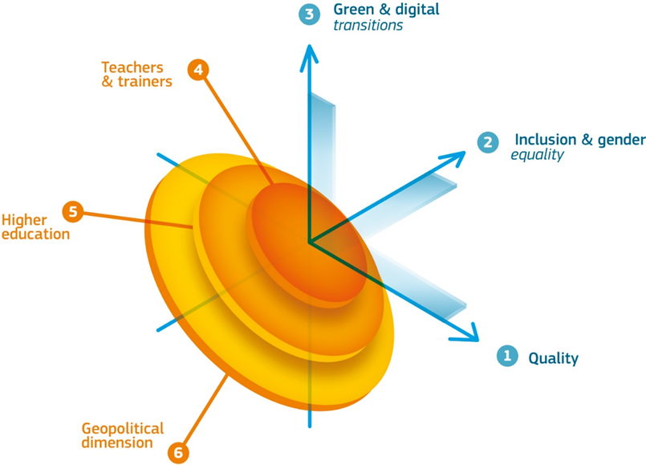

Սլայդ 6

Այս համատեքստում կենսական նշանակություն ունի հմտությունների և որակավորումների թափանցիկությունը և ճանաչումը

Ա. Մասնագիտական ​​փորձի հիման վրա ճանաչում

Արհեստի, առևտրի կամ արդյունաբերության ոլորտներում աշխատող մասնագետները կարող են որակավորվել ԵՄ մեկ այլ երկրում մասնագիտական ​​որակավորման ավտոմատ ճանաչման համար:

Ձեր որակավորումը ճանաչելու երկու եղանակ կա.

1. ավտոմատ ճանաչում – դիմում է մասնագիտական ​​փորձի հիման վրա որակավորում ստանալու համար: Մասնագիտական ​​փորձի պահանջվող նվազագույն տևողությունը և բնույթը սահմանված են մասնագիտական ​​որակավորումների ճանաչման մասին 2005/36/ԵՀ հրահանգով, հոդված 17 19:

2. փոխադարձ ճանաչում – կիրառվում է ընդհանուր համակարգի հիման վրա որակավորումների համար:

Եթե ​​ընդունող երկրի իշխանությունները զգալի տարբերություններ գտնեն ձեր ծագման երկրում ձեռք բերված ուսուցման (ներառյալ ձեր մասնագիտական ​​փորձը) և ընդունող երկրում նույն աշխատանքի համար պահանջվող ուսուցման միջև, նրանք կարող են խնդրել ձեզ անցնել պրակտիկայի կամ ընդունակության թեստ:

Սլայդ 7

B. Ընդհանուր համակարգ

Ճանաչման ընդհանուր համակարգը աշխատողներին հնարավորություն է տալիս իրենց մասնագիտական ​​որակավորումը ճանաչել ԵՄ մեկ այլ երկրում:

Ընդունող երկիր

• ճանաչում է որակավորումները, երբ դիմորդը լիովին հասանելի է նույն մասնագիտությանը հայրենի երկրում

• ճանաչում է շնորհում այն ​​մասնագետներին, որոնց մասնագիտությունը չի կարգավորվում ծագման երկրում, սակայն վերջին 10 տարում մեկ տարի լրիվ դրույքով աշխատել են այդ մասնագիտությամբ.

• կարող է վերոնշյալ երկու հանգամանքներում էլ կիրառել փոխհատուցման միջոցներ, ինչպիսիք են՝ մինչև երեք տարի հարմարվողականության ժամկետը կամ ընդունակության թեստը, երբ առկա են կրթության ոլորտում էական տարբերություններ

Սլայդ 8

C. Ժամանակավոր շարժունակություն

Ժամանակավոր շարժունակության կանոնները սահմանված են 2005/36/ԵՀ հրահանգի II գլխում: Կանոնները վերաբերում են ԵՄ այլ երկրում ինքնազբաղվածի կամ զբաղված անձի գործունեության ժամանակավոր կամ ժամանակավոր բնույթին:

ԵՄ ընդունող երկիր

• գնահատում է ժամանակավոր շարժունակությունը յուրաքանչյուր դեպքում (գործունեության տևողությունը, հաճախականությունը, կանոնավորությունը, շարունակականությունը)

• կարող է նախօրոք պահանջել գրավոր հայտարարություն (տե՛ս ԵՄ տարբեր երկրներում հայտարարագրման համակարգը Մասնագիտական ​​որակավորման հրահանգի ցուցատախտակի վրա, 80 կԲ)

• կարող է ստուգել մասնագիտական ​​որակավորումը, նախքան մասնագետը կարող է առաջին անգամ ծառայություններ մատուցել: Սա կիրառվում է, երբ խնդրո առարկա մասնագիտությունն ունի հանրային առողջության կամ անվտանգության հետևանքներ և չի օգտվում հրահանգի III գլխի համաձայն ավտոմատ ճանաչումից:

• կարող է նախապես արված հայտարարության հիման վրա նախատեսել ավտոմատ ժամանակավոր գրանցում կամ պրոֆորմա անդամակցություն

• կարող է պահանջել, որ ծառայություն մատուցողը որոշակի տեղեկատվություն տրամադրի ծառայության ստացողին

• պահանջում է, որ մասնագետը նախապես տեղեկացնի սոցիալական ապահովության պետական ​​մարմիններին, իսկ հրատապ դեպքում՝ դրանից հետո մատուցվող ծառայությունների մասին.

Սլայդ 9 ESCO

ESCO-ն եվրոպական հմտությունների, կարողությունների և մասնագիտությունների բազմալեզու դասակարգումն է: ESCO-ն Եվրոպա 2020 ռազմավարության մի մասն է։

ESCO դասակարգումը սահմանում և դասակարգում է հմտությունները, կարողությունները և մասնագիտությունները, որոնք վերաբերում են ԵՄ աշխատաշուկային և կրթությանն ու վերապատրաստմանը: Այն համակարգված կերպով ցույց է տալիս տարբեր հասկացությունների միջև փոխհարաբերությունները:

Սլայդ 10 Միկրոհավատարմագրեր

Եվրոպական մոտեցում միկրո հավատարմագրերին

Ճկուն, ներառական ուսուցման հնարավորություններ

2022 թվականի հունիսի 16-ին Եվրոպական միության խորհուրդը (ԵՄ) ընդունել է հանձնարարական՝ ցմահ ուսուցման և աշխատունակության համար միկրո հավատարմագրերի եվրոպական մոտեցման վերաբերյալ: Հանձնարարականը նպատակ ունի աջակցել հաստատությունների, ձեռնարկությունների, ոլորտների և սահմանների միջև միկրո հավատարմագրերի մշակմանը, ներդրմանը և ճանաչմանը:

Ցկյանս ուսուցման արդյունավետ մշակույթը առանցքային է երաշխավորելու, որ յուրաքանչյուրն ունի գիտելիքներ, հմտություններ և կարողություններ, որոնք անհրաժեշտ են իրենց անձնական և մասնագիտական ​​կյանքում բարգավաճելու համար:

Միկրոհավատարմագրերը հավաստում են կարճաժամկետ ուսուցման փորձի ուսումնառության արդյունքները, օրինակ՝ կարճ դասընթաց կամ վերապատրաստում: Նրանք առաջարկում են ճկուն, նպատակաուղղված միջոց՝ օգնելու մարդկանց զարգացնել իրենց անձնական և մասնագիտական ​​զարգացման համար անհրաժեշտ գիտելիքները, հմտությունները և կարողությունները:

Ուսուցման հնարավորությունների ավելի կարճ ձևեր, քան ավանդական որակավորումները, ինչպիսիք են միկրո հավատարմագրերը, արագորեն զարգանում են ողջ Եվրոպայում և ամբողջ աշխարհում: Այս հնարավորությունները հասանելի են բազմաթիվ պետական ​​և մասնավոր մատակարարների կողմից՝ ի պատասխան կրթության և վերապատրաստման ավելի ճկուն, սովորողին կենտրոնացված ձևերի պահանջարկի: Նրանք նաև ներուժ ունեն կրթության և վերապատրաստման հնարավորություններ առաջարկելու սովորողների ավելի լայն շրջանակին, ներառյալ անապահով և խոցելի խմբերին:

Այնուամենայնիվ, առանց ընդհանուր ստանդարտների, որոնք ապահովում են դրանց որակը, թափանցիկությունը, անդրսահմանային համեմատելիությունը, ճանաչումը և տեղափոխելիությունը, միկրոհավատարմագրերը չեն կարող հասնել իրենց ողջ ներուժին:

Սլայդ 11

Վստահության և ճկունության ձևավորում

Խորհրդի հանձնարարականը նպատակ ունի

• հնարավորություն տալ անհատներին ձեռք բերել, թարմացնել և կատարելագործել գիտելիքները, հմտությունները և կարողությունները, որոնք իրենց անհրաժեշտ են զարգացող աշխատաշուկայում և հասարակության մեջ բարգավաճելու համար, լիովին օգուտ քաղելու սոցիալապես արդար վերականգնումից և արդար անցումից դեպի կանաչ և թվային տնտեսություն և ավելի լավ պատրաստված: հաղթահարել ընթացիկ և ապագա մարտահրավերները

• աջակցել միկրո հավատարմագրերի մատակարարների պատրաստվածությանը` բարձրացնելու իրենց ուսուցման առաջարկի որակը, թափանցիկությունը և ճկունությունը, որը հնարավորություն կտա անհատներին ստեղծել անհատականացված ուսուցում և կարիերայի ուղիներ:

• նպաստել ներառմանը, հասանելիությանը և հավասար հնարավորություններին և նպաստել բոլորի համար ճկունության, սոցիալական արդարության և բարգավաճման ձեռքբերմանը ժողովրդագրական փոփոխությունների համատեքստում և տնտեսական ցիկլերի բոլոր փուլերում:

Հանձնարարականը տրամադրում է կառուցվածքային բլոկներ, ներառյալ սահմանումը, ստանդարտ տարրերը միկրո հավատարմագրերը նկարագրելու համար և միկրոհավատարմագրերի նախագծման և տրամադրման սկզբունքները:

Արդյունքում, միկրոհավատարմագրերը կարող են մշակվել, օգտագործվել և համեմատվել անդամ պետությունների, շահագրգիռ կողմերի և տարբեր մատակարարների միջև (կրթական և ուսումնական հաստատություններից մինչև մասնավոր ընկերություններ) տարբեր ոլորտների, ոլորտների և սահմանների միջև: Այն կաջակցի ողջ Եվրոպայում միկրոհավատարմագրերի նկատմամբ վստահության ձևավորմանը:

Հանձնարարականը կօժանդակի բարձրորակ և թափանցիկ միկրոհավատարմագրերի մշակմանը և յուրացմանը և նախանշում է կրթության և վերապատրաստման և աշխատաշուկայի քաղաքականության մեջ այս ոլորտում գործողությունների հիմնական ոլորտները: Սա մարդկանց հնարավորություն կտա նոր հմտություններ սովորել հարմարեցված ձևով՝ ներառական բոլորի համար:

Միկրոհավատարմագրերի եվրոպական մոտեցումը մինչև 2025 թվականը Եվրոպական կրթական տարածքի հասնելու Հանձնաժողովի տեսլականի հիմնական բաղադրիչն է:

Սլայդ 12

Հանձնաժողովի աջակցություն միկրո հավատարմագրերի էկոհամակարգերին

Հանձնաժողովը կաջակցի Հանձնարարականի իրականացմանը մինչև

• խթանել երկխոսությունը այն մասին, թե ինչպես օգտագործել և հարմարեցնել ԵՄ առկա գործիքներն ու ծառայությունները՝ աջակցելու բոլոր տեսակի մատակարարների կողմից միկրոհավատարմագրերի մշակմանը

• տեղեկատվության փոխանակման աջակցություն և լավագույն փորձի խթանում

• ուսումնասիրել, թե ինչպես կարող է Europass հարթակը աջակցել Հանձնարարականի տեխնիկական իրականացմանը

• Էրազմուս+ ծրագրի միջոցով ֆինանսավորման աջակցություն

Նախապատմություն

Հանձնարարականը հիմնված է 2021 թվականի դեկտեմբերի 10-ին Հանձնաժողովի կողմից ներկայացված առաջարկի վրա՝ հիմնվելով լայն խորհրդակցությունների և ապացույցների հավաքման վրա։ Միկրոհավատարմագրերի եվրոպական մոտեցման վերաբերյալ հանձնարարականն ընդունվել է 2022 թվականի հունիսի 16-ին անհատական ​​ուսումնական հաշիվների վերաբերյալ մեկ այլ առաջարկի հետ մեկտեղ:

Երկու առաջարկներն էլ մաս էին կազմում Եվրոպական հմտությունների օրակարգում հայտարարված տասներկու առաջատար գործողությունների (հուլիս 2020):

Միկրոհավատարմագրերը ներառված են նաև Սոցիալական իրավունքների եվրոպական սյունի գործողությունների ծրագրում (2021 թ. մարտ) և Հանձնաժողովի հաղորդագրության մեջ մինչև 2025 թվականը (սեպտեմբեր 2020) Եվրոպական կրթական տարածքին հասնելու մասին:

Սլայդ 13 - Europass

Կարիերայի և ուսման կառավարման եվրոպական գործիք

Europass-ը բազմալեզու գործիք է, որը հնարավորություն կտա ձեր ուսանողներին կամ ապագա ուսանողներին մեկ տեղում արձանագրել իրենց բոլոր հմտությունները, որակավորումները և փորձը: Europass-ի օգտատերերը կարող են ստեղծել անձնական պրոֆիլ՝ անվտանգ առցանց գործիքի միջոցով՝ բացահայտելու իրենց նպատակները և հետևելու իրենց բոլոր ուսումնառությանը և ձեռքբերումներին:

Ուսանողները կարող են նաև օգտագործել պրոֆիլը իրենց ուսման ընթացքում՝ իրենց նախագծերի, ձեռքբերումների և առաջընթացի գրանցման համար:

Ապագա ուսանողները կարող են կիսվել իրենց պրոֆիլով, ինքնակենսագրություններով և այլ փաստաթղթերով Europass-ի միջոցով՝ ձեզ հստակորեն փոխանցելու իրենց հմտությունները, որակավորումները և փորձը:

Europass-ը նաև առաջարկում է մի շարք այլ գործիքներ, որոնք կօգնեն ձեր ուսանողներին հաղորդել իրենց հմտություններն ու որակավորումները.

• Europass վկայականի հավելվածը տրվում է մասնագիտական ​​կրթության և վերապատրաստման (ՄԿՈՒ) հաստատությունների կողմից և առաջարկում է օգտակար տեղեկատվություն ձեր մասնագիտական ​​որակավորումների վերաբերյալ (օրինակ՝ գնահատականներ, ձեռքբերումներ, հաստատություն) ստանդարտ ձևաչափով:

• Europass Mobility-ը նկարագրում է միջազգային փորձը և հմտությունները, որոնք ձևավորվել են, երբ ուսանողները սովորում են, աշխատում կամ կամավորական աշխատանք են կատարում արտասահմանում:

Սլայդ 14

Ի՞նչ է Europass վկայագրի հավելվածը:

Europass վկայականի հավելվածը փաստաթուղթ է, որը տրամադրում է տեղեկատվություն, որը հեշտացնում է գործատուների և ուսումնական հաստատությունների համար ձեր մասնագիտական ​​որակավորումը հասկանալը: Europass վկայագրի հավելվածը նկարագրում է.

• Ձեր որակավորման նպատակը,

• դրա մակարդակը,

• դրա ուսումնառության արդյունքները և

• տեղեկատվություն համապատասխան կրթական համակարգի մասին:

Երբ դուք դիմում եք արտասահման աշխատանքի կամ դասընթացների համար, դժվար է բացատրել, թե ինչ եք սովորել ձեր վերապատրաստման ընթացքում: Այստեղ կարող է օգնել ձեզ Europass վկայագրի հավելվածը:

Europass-ը ներկայացրել է օգտատերերի համար հարմար գործիք, որը կոչվում է «Աշխատանք և հմտությունների միտումներ», որը նախատեսված է օգնելու ձեզ տեղեկացված որոշումներ կայացնել ձեր կարիերայի վերաբերյալ Եվրամիությունում, և այն հիմնված է Եվրոպական հմտությունների, իրավասությունների, որակավորումների և մասնագիտությունների կողմից տրամադրված տվյալների վրա: (ESCO):

Այս գործիքը Europass-ի ավելի լայն «Հմտությունների հետախուզություն և Europass» նախաձեռնության մի մասն է, որը կենտրոնացած է հմտությունների և աշխատաշուկայի միտումների վերաբերյալ արդի և հեշտությամբ մատչելի տեղեկատվության տրամադրման վրա: Որպես այս ջանքերի մաս՝ Europass-ը պարտավորվում է պահպանել իր գործիքների արդիականությունն ու օգտակարությունը՝ ի պատասխան անընդհատ փոփոխվող աշխատաշուկայի և կրթական միջավայրի:

Սլայդ 15

Ի՞նչ է ոչ ֆորմալ և ոչ ֆորմալ ուսուցումը:

Մարդիկ սովորում են բազմաթիվ ձևերով և տարբեր համատեքստերում՝ ֆորմալ կրթության և վերապատրաստման կառույցներից դուրս: Հմտությունների զարգացումը կարող է հետևել որպես նրանց ամենօրյա գործունեության կողմնակի արդյունք, նույնիսկ այն դեպքում, երբ ուսումն ի սկզբանե չի եղել առաջնային նպատակը կամ մտադրությունը:

• Ոչ ֆորմալ ուսուցումը սովորաբար կառուցվածքային ուսուցում է (օրինակ՝ ընկերությունում ուսուցում)

• Ոչ ֆորմալ ուսուցումը բնականաբար տեղի է ունենում որպես տարաբնույթ գործունեության մի մաս (օրինակ՝ թվային հմտություններ, որոնք զարգացել են հանգստի ժամանակ)

Սլայդ 16

Ոչ ֆորմալ և ոչ ֆորմալ ուսուցման վավերացում

Ոչ ֆորմալ և ոչ ֆորմալ ուսուցման միջոցով զարգացած հմտությունները կարող են մեծ առավելություն լինել մարդկանց համար: Բայց ինչպե՞ս այս հմտությունները տեսանելի և գնահատված դարձնել:

Հմտությունների վավերացման գործընթացը հնարավորություն է տալիս անհատներին բացահայտել, փաստաթղթավորել, գնահատել և հավաստել իրենց հմտությունները: Նման գործընթացը կարող է հանգեցնել մասնակի կամ ամբողջական որակավորման ստացմանը: Սա կարող է մեծացնել նրանց հնարավորությունները աշխատաշուկայում և բացել նոր մասնագիտական ​​հնարավորություններ: Այն կարող է նաև ավելի լավ հասանելիություն տալ հետագա կրթությանը և վերապատրաստմանը, ինչպես նաև ազատում է վերապատրաստման մոդուլի կամ աստիճանի դասընթացի որոշ մասերից:

Վավերացումը մեծացնում է սոցիալական ներգրավվածությունը և կարող է հզորացնել մարդկանց, այդ թվում՝ դպրոցը վաղաժամկետ թողածներին, գործազուրկներին, ցածր որակավորում ունեցող չափահասներին և երրորդ երկրների քաղաքացիներին՝ տեսանելի դարձնելով նրանց հմտությունները:

Վավերացման սահմանումը, որն օգտագործվում է ոչ ֆորմալ և ոչ ֆորմալ ուսուցման վավերացման վերաբերյալ Խորհրդի 2012թ.

«Վավերացում նշանակում է լիազոր մարմնի կողմից հաստատման գործընթաց, որ անհատը ձեռք է բերել ուսումնառության արդյունքներ՝ չափված համապատասխան չափորոշիչով և բաղկացած է հետևյալ չորս տարբեր փուլերից՝ նույնականացում, փաստաթղթավորում, գնահատում և հավաստագրում»։

Ոչ ֆորմալ և ոչ ֆորմալ ուսուցման վավերացումը հիմնված է երկու հիմնարար սկզբունքների վրա. Նախ, որ ամբողջ ուսուցումը, անկախ նրանից, թե երբ և որտեղ է ձեռք բերվել, պոտենցիալ արժեքավոր է: Երկրորդ, ոչ ֆորմալ, ոչ ֆորմալ և ֆորմալ ուսուցումը լրացնում են միմյանց:

Վավերացումը հնարավորություն է տալիս վերապատրաստման դրույթները հարմարեցնել անհատական ​​կարիքներին՝ միաժամանակ անհատներին հնարավորություն տալով հիմնվել այն ամենի վրա, ինչ նրանք արդեն գիտեն, կարող են անել և հասկանալ: Բարձրացնելով կրթության, վերապատրաստման և ճանաչման ճկունությունը, կարող են բարելավվել հմտությունների կատարելագործումը և վերապատրաստումը: Աշխատաշուկայում վավերացումը կարող է ազդել աշխատանքի տեղաշարժի և կարիերայի հնարավորությունների վրա: Քաղաքացիական հասարակությունը և կամավորությունը կարող են հիմնվել վավերացման գործընթացների վրա՝ բացահայտելու և փաստաթղթավորելու իրենց գործունեության մասնակիցների կողմից մշակված իրավասությունները:

Սլայդ 17

Ուսուցման փորձի վերաբերյալ հիմնական հարցերը.

• Ինչպիսի՞ գիտելիքներ են ձեռք բերվել:

o Հիմնական գիտելիքներ

o Տեխնիկական և մասնագիտացված գիտելիքներ

• Ո՞ր հմտություններն են ծածկված:

o Գործնական հմտություններ (կապված առաջադրանքների, գործառույթների և/կամ զբաղմունքների հետ)

o Վերլուծական հմտություններ

• Ի՞նչ ավելի լայն, լայնակի հմտություններ և կարողություններ են ձեռք բերվել:

o Ինքնակառավարման հմտություններ և կարողություններ

o Հաղորդակցման հմտություններ և կարողություններ

o Սոցիալական հմտություններ և կարողություններ (թիմային աշխատանք, առաջնորդություն, ցանցային կապ և այլն)

• Բարդության ո՞ր մակարդակում է անհատը սովորել: Արդյո՞ք ուսուցման խորությունն ու բարդությունը կարելի է ճշտել՝ ուղղորդելով պաշտոնական մակարդակներին և/կամ գործող բայերին:

Սլայդ 18

Վավերացման մեթոդոլոգիաները պետք է լուծեն վավերականության, հուսալիության, մասշտաբայնության և ծախսերի մարտահրավերները:

• Վավերության հասնելու համար մեթոդոլոգիաները պետք է արտացոլեն անհատական ​​ուսուցման փորձառությունների և ձեռքբերումների եզակիությունը: Սա ենթադրում է անտեսանելի փորձառությունները տեսանելի արդյունքների վերածել.

• Հուսալի լինելու համար վավերացման մեթոդոլոգիաները պետք է հետևողական և վստահելի արդյունքներ բերեն: Դրանք պետք է լինեն կանխատեսելի, թափանցիկ և կրկնվող: Հուսալիությունը նաև վերաբերում է արդարությանը և թեկնածուի կանխատեսելի և արդար վերաբերմունքի իրավունքին.

• Ընդարձակելի լինելու համար վավերացման մեթոդոլոգիաները պետք է լինեն համապատասխան:

Սլայդ 19

Որպես այս ենթամոդուլի լրացուցիչ նյութ տրամադրվում է աղյուսակ: Այն տրամադրում է ակնարկ վավերացման գործիքների հիմնական ձևերի մասին, որոնք պետք է օգտագործվեն ինքնուրույն կամ համակցված: Ներառված են նաև որակի չորս հիմնական պահանջների վերաբերյալ ցուցումներ:

|  |  |  |  |
| --- | --- | --- | --- |
| **Types** | **Reliability, validity and related issues** | **Scalability and cost** | **Main relevance to stages of verification** |
| Self-assessment | Validity & reliability can be questioned | * High scalability * Low cost | Identification |
| Fixed response /multiple choice/ | Support standardization & reliability;  If not properly worded, may limit individual adaptation | * High scalability * Low cost * Initial cost may be expensive | Assessment,  Certification |
| Written tests (open-ended), incl. essay | Reliability might be limited due to different interpretations from evaluators;  Limited validity for certain assessment;  Some | * Limited scalability * Low cost * Evaluators need to be well trained | Assessment,  Certification |

Տեսակներ Հուսալիություն, վավերականություն և հարակից խնդիրներ Մասշտաբայնություն և ծախսեր Հիմնական առնչությունը ստուգման փուլերին

Ինքնագնահատում Վավերությունը և հուսալիությունը կարող են կասկածի տակ դրվել • Բարձր մասշտաբայնություն

• Ցածր ծախսերի նույնականացում

Ֆիքսված պատասխան /բազմակի ընտրություն/ Աջակցում ստանդարտացման և հուսալիության;

Եթե ​​ճիշտ ձևակերպված չէ, կարող է սահմանափակել անհատական ​​հարմարվողականությունը • Բարձր մասշտաբայնություն

• Ցածր գին

• Սկզբնական արժեքը կարող է թանկ լինել Գնահատում,

Հավաստագրում

Գրավոր թեստեր (բաց) ներառյալ. ակնարկ Հուսալիությունը կարող է սահմանափակվել գնահատողների տարբեր մեկնաբանությունների պատճառով.

Սահմանափակ վավերականություն որոշակի գնահատման համար;

Որոշ • Սահմանափակելիություն

• Ցածր գին

• Գնահատողները պետք է լավ պատրաստված լինեն Գնահատում,

Հավաստագրում